Державний вищий навчальний заклад
Ужгородський національний університет
Факультет інформаційних технологій

ЛАБОРАТОРНА РОБОТА № 1
Тема:Вступ до веб-розробки

Виконала студентка І курсу
спеціальності «Інженерія
програмного забезпечення»
Гіззатуллін Ельвіра Романівна

Ужгород-2024

Мета: Ознайомлення із командами ping та tracert. Створення базового html-документу та його хостинг.
Вивчити питання: Структура мереж. ІР-адреси та їх типи. Робота з командами ping та tracert. Хостинг. Структура HTML-документу.
Завдання до роботи:
- Дізнайтесь IP адресу свого ПК. Перегляньте параметри - можливі DNS налаштування. Яка у вас IPv4 IPv6?
Внутрішню (локальну IP) за допомогою Windows Зовнішню (напр. myip.com).
Прикріпити скріншот вашого з'єднання з сервісу myip.com де буде видно ваш зовнішній IP та ін.
- Робота з командами ping та tracert (win) / traceroute (linux,mac):
- додати скріншот команди ping до сайта moodle.uzhnu.edu.ua
- додати скріншот команди tracert/traceroute до сайта moodle.uzhnu.edu.ua
- Знайомство з хостингом
на прикладі безкоштовного www.zzz.com.ua. Створіть акаунт (для пошти можна використати temp-mail.org - щоб мати “одноразову” пошту і уникнути спаму). Безкоштовний повноцінний хостінг надається на 1 тиждень. Пройдіться по інтерфейсу хостинг-панелі - дослідіть усі його основні меню і можливості
- Створення першого HTML документу
- Додати Скріншот HTML-документу що ви відкриєте локально у вашому браузері. (Увага - h1 тег повинен містити ваше ПІБ і відповідно ваше ПІБ буде на скріншоті)
- Робота з хостингом
- Робота з Chrome DevTools
- Демонстрація ідеї власного веб-сайту
- Прикріпити скріншот або документ або фото яке відтворює зміст ідеї початкової сторінки Вашого web-сайту
Хід роботи
1. Дізнайлися IP адресу свого ПК та дослідили DNS налаштування:
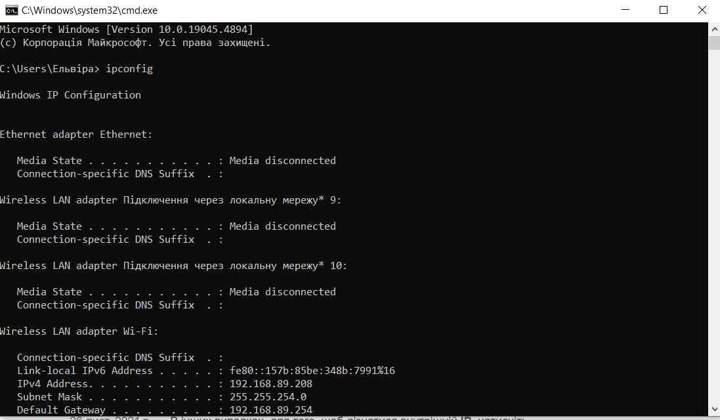
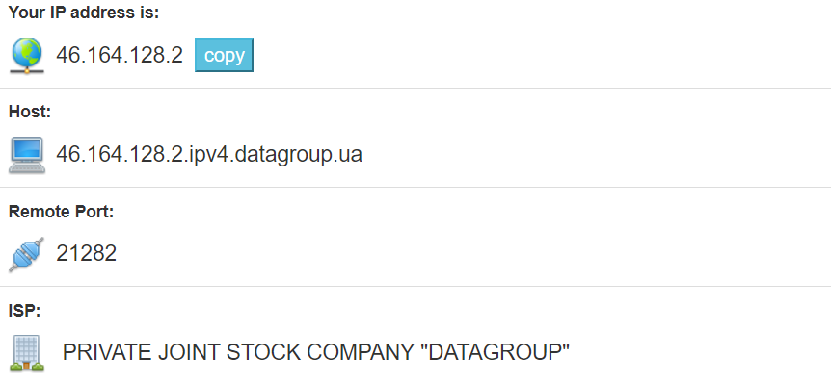

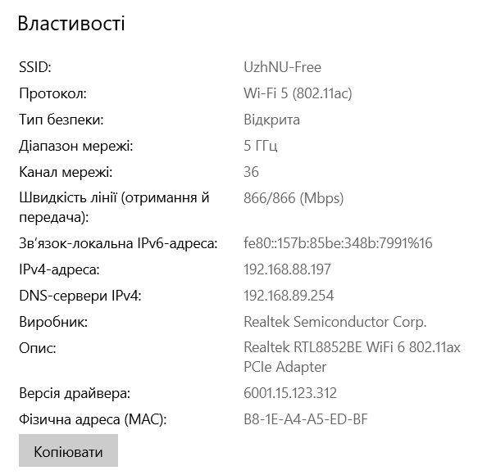

2. Виконали команду ping та tracert для uzhnu.edu.ua:
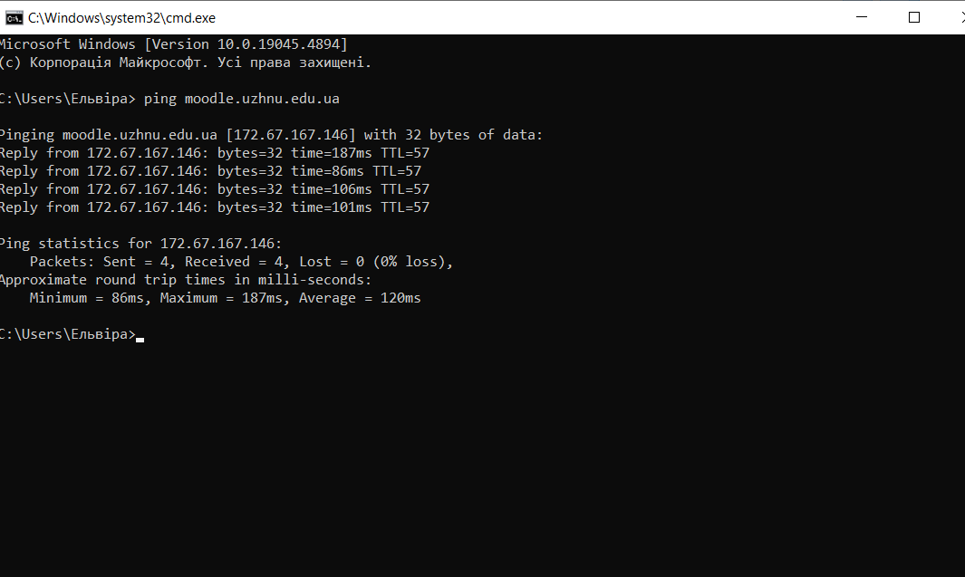
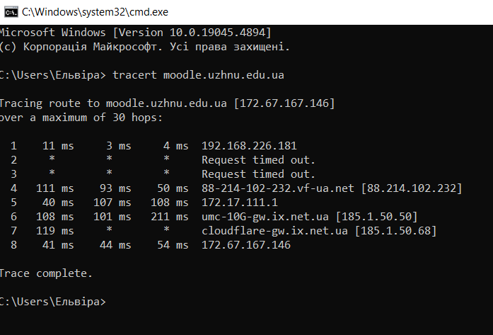

Виконали команду ping та tracert для DNS Google: 8.8.8.8:

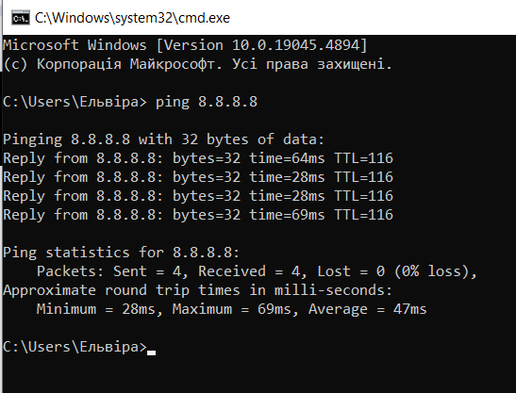
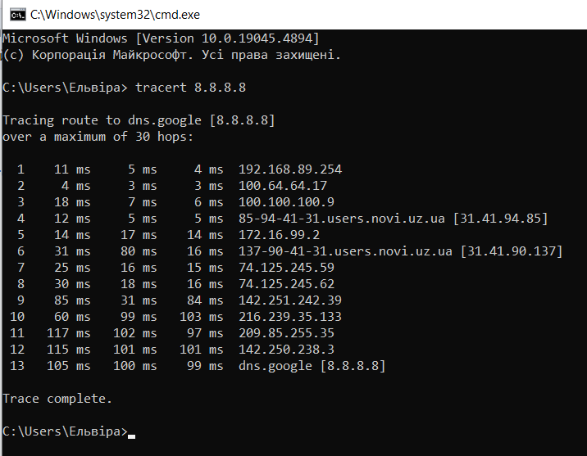

3. На прикладі безкоштовного хостингу www.zzz.com.ua створили акаунт, для отримання тимчасової електронної адреси використали temp-mail.org.
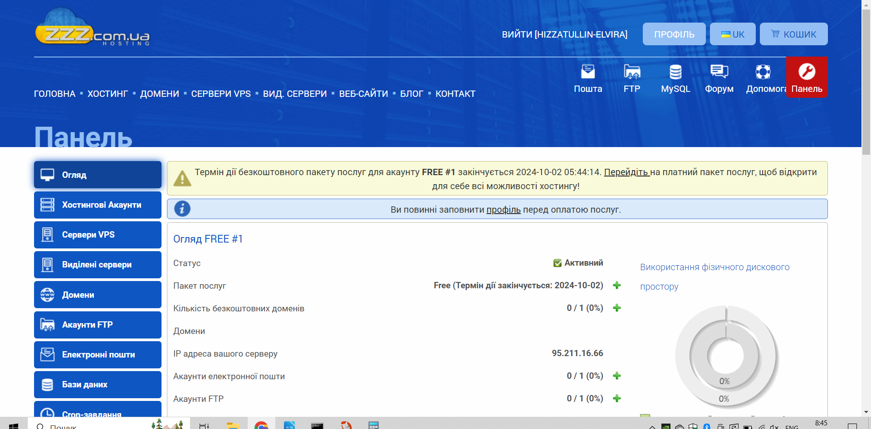

4. Використовуючи VSCode було створено перший HTML документу index.html:

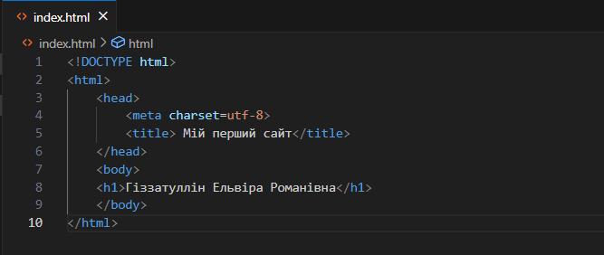
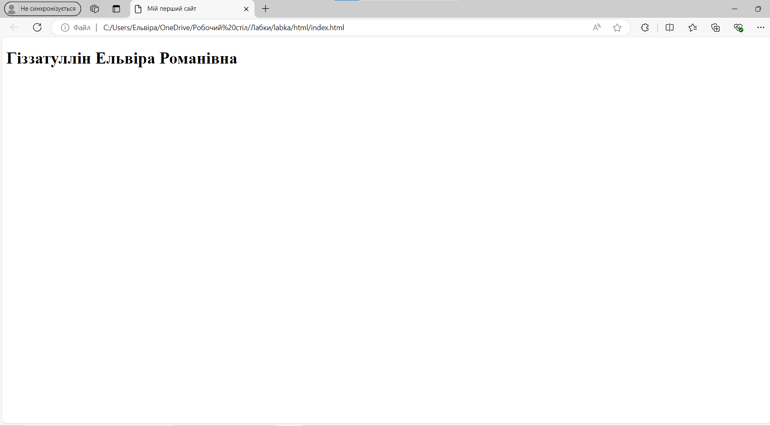
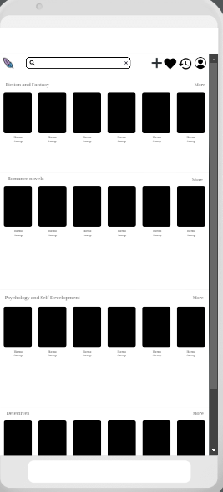
5. Демонстрація ідеї власного веб-сайту
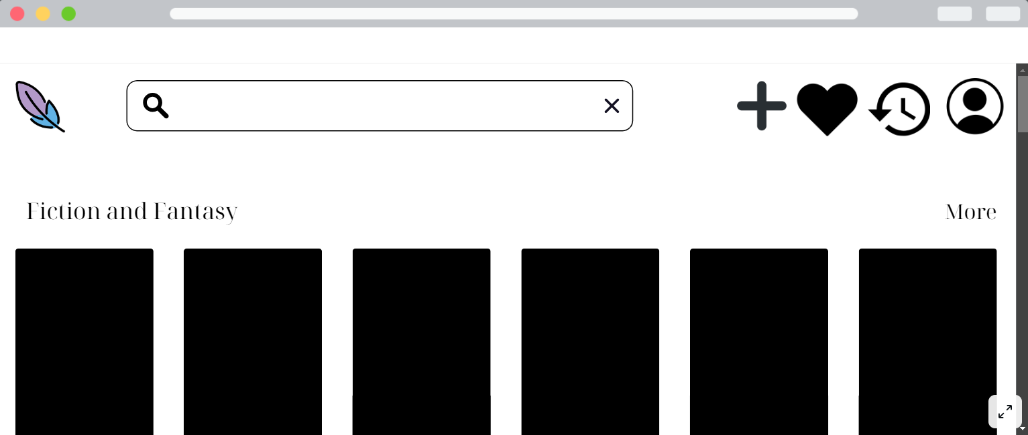

Ідея мого сайту полягає в тому, щоб забезпечити користувачам зручний і доступний спосіб читання текстів і можливість додавати свої роботи для їх поширення.
6. Дослідили створену сторінку у Chrome DevTools
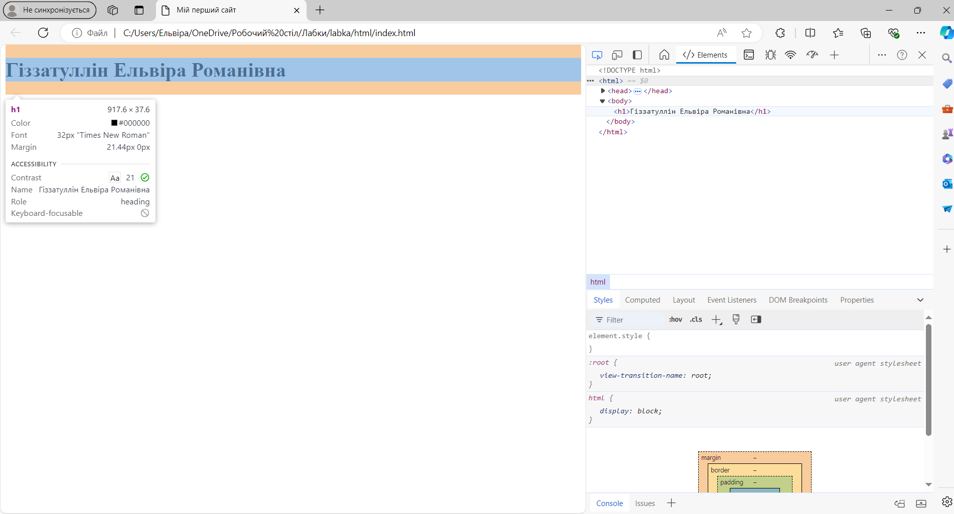

7. Робота з хостингом
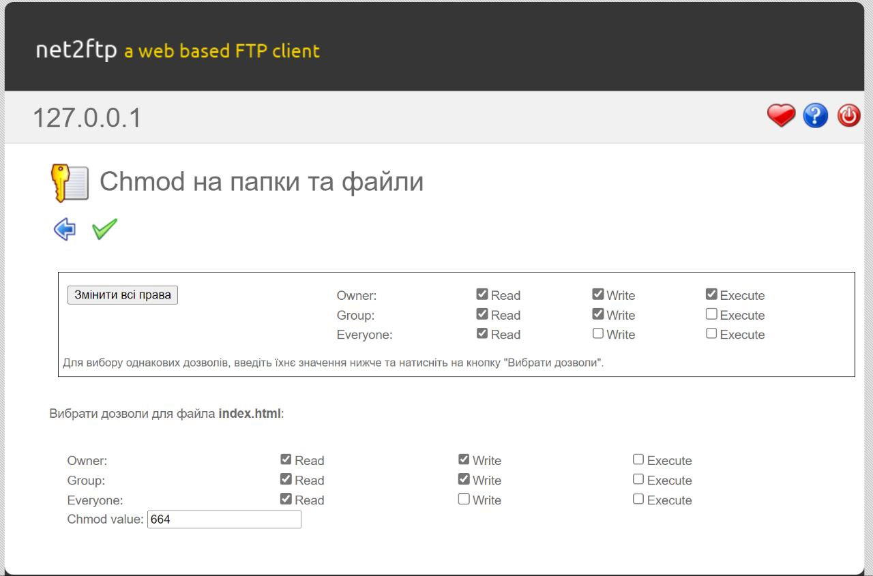

Висновок:
В ході даної лабораторної роботи було опрацьовано теоретичний матеріал по архітектурі комп’ютерних мереж, принципу їх роботи. Встановлено, що у наc IP – 192.168.89.208 є IPv4. Також встановлено, що маємо кілька DNS адрес.
Для роботи з командами ping та traceroute було проаналізовано теоретичний матеріал за посиланнями https://hostiq.ua/wiki/ukr/ping/ й https://hostiq.ua/wiki/ukr/traceroute/ та встановлено принципову різницю між ними, а також у яких випадках їх використовувати.

